四川省“互联网+不动产登记”建设指南

（试行）

四川省自然资源厅

2021年5月

目 录

一、 目标任务 1

（一）总体目标 1

（二）主要任务 2

二、 总体构架 3

三、与省一体化政务服务平台深度对接 4

（一）省厅工作 5

（二）市县工作 6

四、不动产登记“一窗办事”平台 7

（一）四川省不动产登记“一窗办事”平台 7

（二）市不动产登记“一窗办事”平台 13

五、登记系统升级改造 17

（一）四川省不动产登记信息管理基础平台 18

（二）市级不动产登记信息管理基础平台 21

六、安全与运维 23

（一）加强安全管理 23

（二）建立全省统一的运维机制 24

根据自然资源部《“互联网+不动产登记”建设指南》和四川省人民政府办公厅《关于印发四川省“一网通办”能力提升百日攻坚行动方案的通知》要求，结合我省不动产登记信息化建设现状，为全面实现“一网通办”前提下的“最多跑一次”，加快推进我省“互联网+不动产登记”，持续推升不动产登记便民服务水平，现制定四川省“互联网+不动产登记”建设指南，供各地参照执行。

1. 目标任务

（一）总体目标

全面实施“互联网+不动产登记”，构建省级统筹、市级集中、业务部门协同的“互联网+不动产登记”服务体系。落实《关于印发四川省“一网通办”能力提升百日攻坚行动方案的通知》要求，建设不动产登记“一窗办事”平台，与省一体化政务服务平台深度对接，实现不动产登记“一网通办”，落地不动产登记与交易、缴税、司法、农业、林业等业务协同和“互联网+不动产抵押登记”，实现不动产登记互联网接件和查询、全域通办和跨省通办、不动产登记数据共享。升级改造不动产登记系统，依托电子政务外网，实现不动产登记电子证照签发、查询和共享等，为不动产登记全程网上办理提供支撑，为企业和群众办事提供便捷和高效的服务。

（二）主要任务

“互联网+不动产登记”是不动产登记信息管理基础平台在互联网端的服务延伸，主要包括与省一体化政务服务平台深度对接、建设“一窗办事”平台、升级改造不动产登记平台、实现电子证照签发和查询共享等。

1、与省一体化政务服务平台深度对接

根据我省开展“一网通办”能力提升百日攻坚行动要求，全面实现“一网通办”前提下的“最多跑一次”，需要与省一体化政务服务平台深入对接，具体包括登记事项、办事指南、登记流程、登记机构、窗口设置、登记人员、接件编码、数据同步、“好差评”系统对接等工作。

2、建设“一窗办事”平台

在四川省不动产登记政务一体化接件平台和市级“一窗受理”平台基础上，建设不动产登记“一窗办事”平台，面向社会公众，提供不动产登记在线申请的统一入口。实现不动产登记业务受理的互联网接件、查询，落地全域通办和跨省通办、不动产登记数据查询共享，以及登记、交易、缴税、司法等业务协同联办和“互联网+不动产抵押登记”。

3、升级改造登记系统

目前我省的不动产登记系统和登记库部署在自然资源业务网，为实现“互联网+不动产登记”，需要升级改造登记系统、部署到电子政务外网，建设全省统一的不动产电子证照库，实现不动产电子证照签发和电子证照查询、共享、下载、验证等便民服务。

1. 总体构架

立足于我省各地已有不动产登记信息化基础，“互联网+不动产登记”应覆盖全省，以网上“一窗办事”平台为服务门户。网上“一窗办事”平台由省、市两级关联组成，通过服务对接实现业务联动。通过两级联动，为企业和群众提供多渠道、多形式的不动产登记便捷化网上服务。

省厅推动建设全省统一的不动产登记网上“一窗办事”平台，实现我省全域不动产登记业务网上申请。向上对接全国不动产登记“一窗办事”平台，向下对接市级“一窗办事”平台，推送通过省级直接对接方式获取的审批、交易、完税结果、司法判决等信息；与省一体化政务服务平台深度对接，与省级相关部门进行信息共享，实现与省级相关审批管理、交易监管、税务、法院等部门协同；跨省域共享信息通过国家层面提供的信息共享服务实现信息共享。

全省不动产登记信息化建设总体架构图如下：

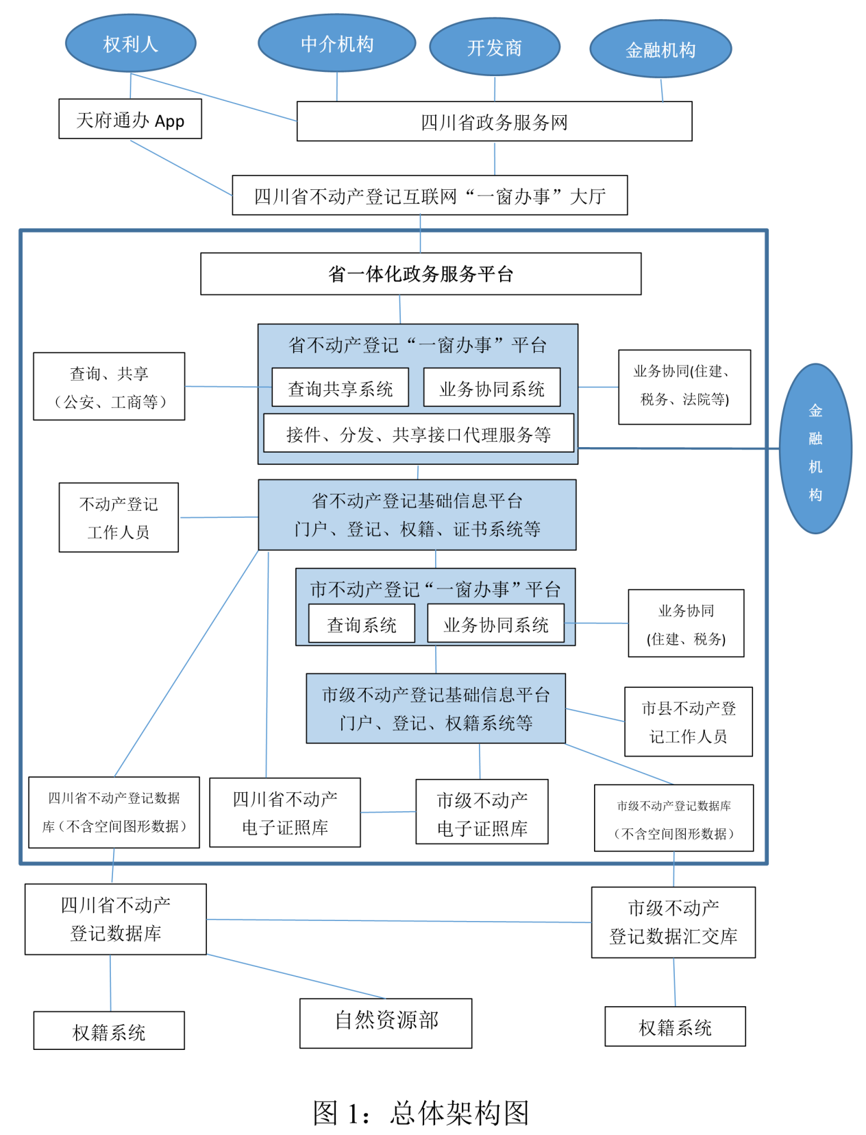

三、与省一体化政务服务平台深度对接

根据我省开展“一网通办”能力提升百日攻坚行动要求，全面实现“一网通办”前提下的“最多跑一次”。需要与省一体化政务服务平台深入对接，具体包括登记事项、办事指南、登记流程、登记机构、窗口设置、登记人员、接件编码、数据同步、“好差评”系统对接等。

（一）省厅工作

1、互联网接件事项梳理

全面梳理不动产登记互联网接件登记事项，确定事项名称、办理时限、申请材料、服务对象、办理流程、申请书、承诺书等，确保全省不动产登记互联网接件登记事项规范统一，从而实现全域通办、跨省通办。

2、登记事项对接

全面梳理规范不动产登记事项，细化办理项，对办事指南中的事项名称、法定依据、办理时限、申请材料、服务对象、办理方式、办理地址等要素进行规范，优化规范登记流程，确保全省不动产登记业务规范统一。

3、在登记事项对接基础上，指导市（州）与省一体化政务服务平台深度对接，包括登记人员实名认证、登记事项认领、接件统一编码对接，办件数据进度与省一体化平台同步，实现与“好差评”系统对接等。

4、改造四川省不动产登记政务一体化接件平台，建设四川省不动产登记“一窗办事”平台

改造四川省不动产登记政务一体化接件平台，建设四川省不动产登记互联网“一窗办事”大厅，完善大厅界面、风格，保持与省一体化政务服务平台风格一致。

统一获取省一体化政务服务平台共享数据、电子证照和业务接口，为市（州）“一窗受理”提供支撑。依托省一体化政务服务平台公共支撑能力，实现用户线上统一身份认证和人脸、活动、声音等综合手段检测，实现符合登记要求的电子证照免提交。

1. 电子证照

建设四川省不动产电子证照库和电子证照查询应用系统，统一对外提供电子证照查询、下载、共享、验证等服务，为跨省通办、全域通办提供不动产登记电子证照服务。

（二）市县工作

1、登记事项认领

登录四川省一体化政务服务平台，进入“事项管理系统”，认领不动产登记办理事项。

2、窗口设置和工作人员实名认证

登录四川省一体化政务服务平台，进入“基础管理平台”，完成本登记机构的全部工作人员注册、窗口设置，注册完成后，登记机构全部工作人员需自行在省一体化政务服务平台完成个人实名认证。

3、电子印章申领、电子证照签发

登录省一体化政务服务平台，申请本登记机构的电子印章和电子印章调用接口。与省厅电子证照签发系统对接，升级本地登记系统，实现在登簿的同时签发电子证照。

1. 与省厅对接，获取省一体化政务服务平台接件统一编码，推送办件进度信息到省一体化政务服务平台，实现与“好差评”系统对接等。

四、不动产登记“一窗办事”平台

（一）四川省不动产登记“一窗办事”平台

在四川省不动产登记政务一体化接件平台基础上，建设四川省不动产登记“一窗办事”平台，通过与省一体化政务服务平台深度对接，在省级层面对接审批管理和交易监管、业务协同部门，实现不动产登记与审批、交易、缴税、司法等业务的协同联动。

建设不动产登记“一窗办事”受理系统，实现不动产登记业务的接件和受理；建设全省统一的不动产登记信息查询和共享服务系统、不动产登记电子证照查询共享应用系统、“互联网+不动产抵押登记”服务系统，代理省政务信息资源共享平台的共享接口为市（州）“一窗受理”平台提供共享接口服务，并将互联网的不动产登记申请分发到相应的市（州）“一窗受理”平台。

建设四川省不动产登记互联网“一窗办事”大厅，面向权利人，通过四川政务服务网、天府通办APP等多种形式，提供互联网不动产登记业务申请、不动产登记资料查询、不动产登记电子证照查询、下载、验证等服务。

建设房地产企业服务系统，为房地产开发企业提供企业服务通道，办理批量登记业务。

建设中介服务系统，为房屋经纪机构、登记代理机构等中介服务机构提供线上集中申请办理通道。

四川省不动产登记“一窗办事”平台应用示意图如下：

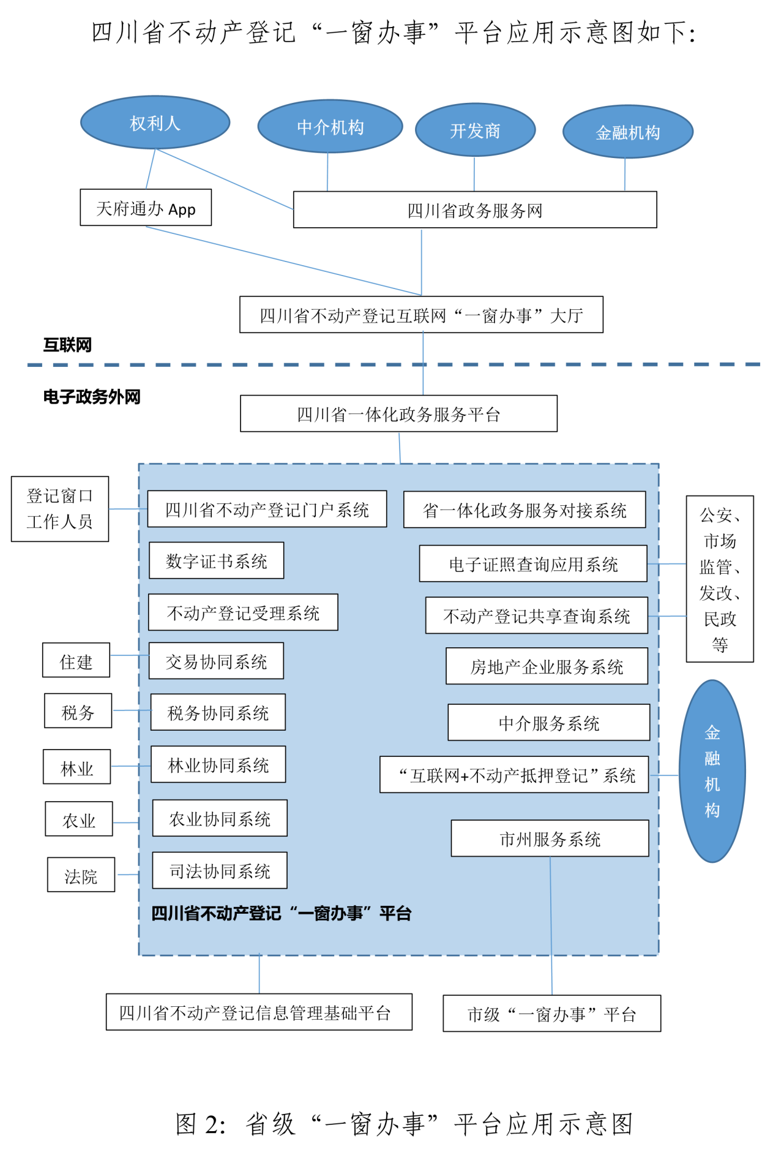

1、权利人

不动产权利人（公民或法人），使用天府通办APP或者登录四川政务服务网（建议优选使用天府通办APP），在通过实名认证后，进入不动产登记互联网“一窗办事”大厅，可以办理相关的不动产业务。

不动产信息查询，可以查询本人名下的不动产登记信息和不动产电子证照信息，也可以授权他人查询本人名下的不动产信息，以及下载电子证照、验证电子证照等。

不动产登记申请和预约，可以在线申请本人名下的不动产登记业务办理，以及预约办理时间和地点等。

支持申请人提交申请信息时，进行人脸、活动、声音等综合手段检测，确保是本人操作，体现本人意愿。

2、中介机构

中介机构在通过实名认证后，登录四川政务服务网，获得省自然资源厅授权后，可以进入不动产登记互联网“一窗办事”大厅中介机构通道，办理相关的不动产登记业务。

1. 房地产开发商

在通过实名认证后，登录四川政务服务网，获得省自然资源厅授权后，可以进入不动产登记互联网“一窗办事”大厅开发商通道，办理相关的不动产登记业务。

1. 金融机构

在通过实名认证后，登录四川政务服务网，获得省自然资源厅授权后，可以进入不动产登记互联网“一窗办事”大厅金融机构通道，办理相关的不动产登记业务。

金融机构也可以申请四川省“互联网+不动产抵押登记”接口，在获得省自然资源厅授权后，可以在各自的业务系统中调用接口服务，查询相关不动产登记信息和办理不动产抵押登记业务等。

1. 业务协同部门

省厅与住房城乡建设厅、省税务局、省法院、农业农村厅、省林草局等建立业务合作机制，在省级层面实现业务协同。通过建设不动产登记业务协同系统，实现不动产登记业务与住建、税务、法院、农业、林业等的业务系统对接，实时数据共享和业务协同办理。

1. 信息共享部门

针对公安、市场监管、发改、民政等部门的不动产登记信息共享需求，由省厅统一提供全省不动产登记电子证照查询。针对部分特殊部门需要实时查询不动产登记信息，省厅统一通过不动产登记共享查询系统提供。

1. 窗口登记工作人员

使用省不动产登记“一窗办事”平台的登记机构，首先需要在省一体化政务服务平台上完成本登记机构的工作人员注册、实名认证和窗口设置，然后在省一体化政务服务平台认证登录后，才可以进入省不动产登记“一窗办事”平台，在不动产登记受理系统办理现场接件、受理和办理来自互联网的登记申请。支持指纹数字证书在不动产登记中的应用。

1. 市（州）服务

针对自建不动产登记“一窗办事”平台的市（州），省厅提供以下服务：

互联网接件服务：各地登记机构可以直接使用省厅互联网接件服务，也可以自建互联网接件服务，自建系统需要与省一体化平台完成实名认证对接和接入天府通办APP，界面风格按照省大数据中心要求与省一体化政务服务平台保持一致；推荐各地登记机构直接使用省厅互联网接件服务，便于全省相关业务规则的一致性。

业务分发服务：省厅提供接互联网件分发服务，分发到市级不动产登记“一窗办事”平台，同时也提供来自省高院的司法查控信息的分发服务，以及房地产开发商的批量业务办理信息的分发等。

接口代理服务：市级不动产登记“一窗办事”平台通过省不动产登记“一窗办事”平台实现与省一体化政务服务平台的深度对接，省不动产登记“一窗办事”平台提供与省一体化政务服务平台的各种数据接口的代理，统一提供给市级不动产登记“一窗办事”平台，从而实现用户实名认证、办件进度推送、“好差评”系统对接等。

（二）市不动产登记“一窗办事”平台

各市（州）在本级“一窗受理”平台基础上，建设市级不动产登记“一窗办事”平台，在省级层面通过省不动产登记“一窗办事”平台与省一体化政务服务平台深度对接，在市级层面统一对接交易和税务部门，实现交易、缴税业务协同。

市级可以使用省不动产登记互联网“一窗办事”大厅，也可以自行建设市级不动产登记互联网“一窗办事”大厅，面向公民和法人，通过四川政务服务网、天府通办APP等多种形式，提供互联网不动产登记业务申请、不动产登记资料查询、不动产登记电子证照查询、下载、验证等服务。

建设不动产登记受理系统，实现不动产登记业务的接件和受理，同时办理来自互联网的登记申请。

建设市级不动产登记信息查询系统，提供给权利人查询本人的不动产登记信息，提供给特殊部门查询不动产登记实时状态。

建设与省不动产登记“一窗办事”平台对接系统，通过省不动产登记“一窗办事”平台实现与省一体化政务服务平台对接，同时可以接收省不动产登记“一窗办事”平台分发的办件信息。

市级可以根据具体需要，开展其它系统建设。

市级不动产登记“一窗办事”平台应用示意图如下：

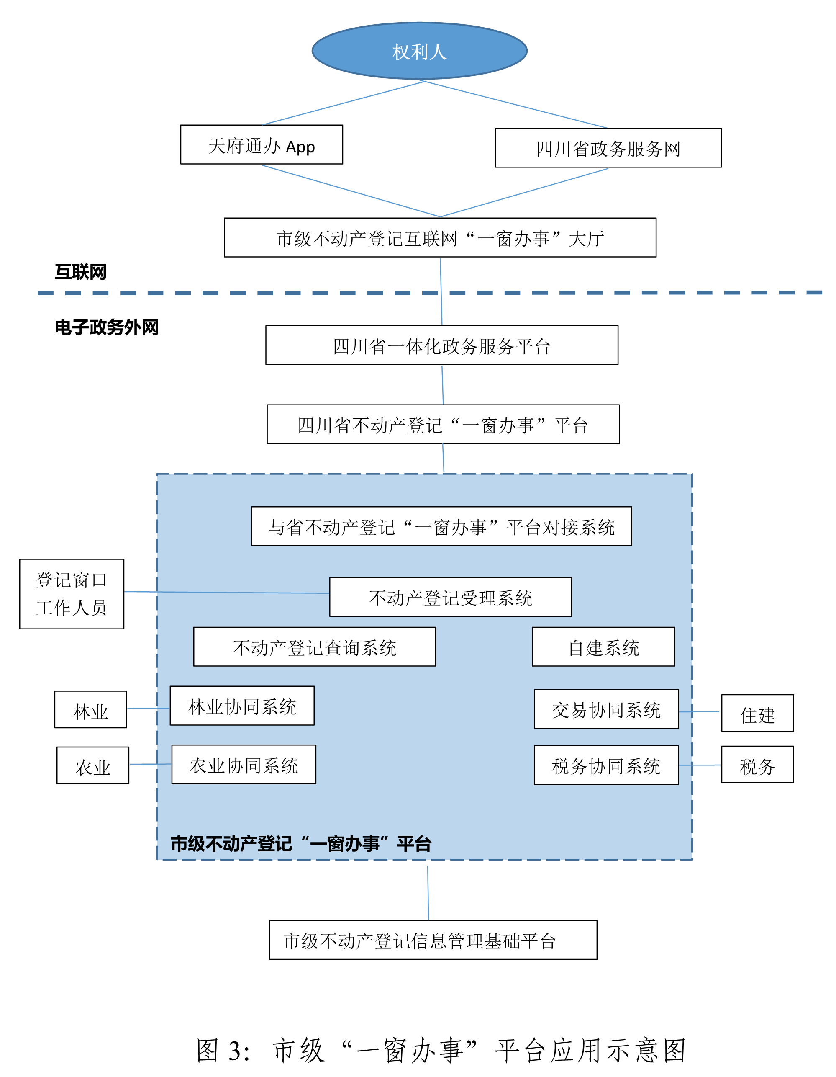

1、权利人

不动产权利人（公民或法人），使用天府通办APP或者登录四川政务服务网（建议优选使用天府通办APP），在通过实名认证后，进入市级不动产登记互联网“一窗办事”大厅，可以办理相关的不动产登记业务。

支持权利人经实名认证后，查询本人名下的不动产登记信息和电子证照信息，也可以授权他人查询本人名下的不动产信息。支持当事人以不动产单元代码或不动产权证书编号或不动产坐落等方式，查询不动产自然状况及是否存在限制等信息。支持权利人查询本人名下的不动产登记信息和不动产电子证照信息，以及下载电子证照、验证电子证照等。

不动产登记申请和预约，可以在线申请本人名下的不动产登记业务办理，以及预约办理时间和地点等。支持网上查看申请业务办理进度情况。

支持申请人提交申请信息时，进行人脸、活动、声音等综合手段检测，确保是本人操作，体现本人意愿。

2、业务协同部门

与住建部门、税务部门、农业部门、林业部门等建立业务合作机制，在市级层面实现业务协同。通过建设不动产登记业务协同系统，实现不动产登记业务与住建、税务、农业、林业等的业务系统对接，实时数据共享和业务协同办理。

3、登记窗口工作人员

各级登记机构需要在省一体化政务服务平台上完成本登记机构的工作人员注册、实名认证和窗口设置，然后在省一体化平台认证登录后，才可以进入省不动产登记“一窗办事”平台，在不动产登记受理系统办理现场接件、受理和办理来自互联网的登记申请。

4、与省不动产登记“一窗办事”平台对接

自建不动产登记“一窗办事”平台的市（州），需要与省不动产登记“一窗办事”平台对接。

市级可以使用省不动产登记互联网“一窗办事”大厅，也可以自行建设市级不动产登记互联网“一窗办事”大厅，自建的“一窗办事”大厅需要与省一体化平台完成实名认证对接和接入天府通办APP，界面风格按照省大数据中心要求与省一体化政务服务平台保持一致。

建设与省不动产登记“一窗办事”平台对接系统，通过省不动产登记“一窗办事”平台与省一体化政务服务平台对接，从而实现用户实名认证、办件进度推送、“好差评”系统对接等。同时可以接收省不动产登记“一窗办事”平台分发的司法查控信息，房地产开发商的批量业务办理信息，不动产抵押登记信息等。并且市级不动产登记信息查询系统和其它自建系统，需要向省不动产登记“一窗办事”平台开放数据接口或推送数据，以便省级统筹建设全省统一的信息系统。

五、登记系统升级改造

按照自然资源部《关于完善信息平台网络运维环境推进不动产登记信息共享集成有关工作的通知》（自然资办函〔2019〕1041号）要求，完成申请、受理、审核、登簿等业务环节和相关数据向电子政务外网迁移工作，并符合三级等保要求。

在互联网端，建设不动产登记“一窗办事”大厅，通过天府通办APP或者四川政务服务网，向社会公众、中介机构、房地产开发商和金融机构，提供个性化服务。

基于电子政务外网，建设不动产登记“一窗办事”平台和部署不动产登记信息管理基础平台。通过“一窗办事”平台完成不动产登记业务接件和受理，与省政务一体化平台深度对接，实现不动产登记与审批、交易、缴税、司法等业务协同，统一获取相关部门共享信息和电子证照，以及不动产登记信息查询和共享、“互联网+不动产抵押登记”等。不动产登记信息管理基础平台负责不动产登记信息审核、登簿、缮证环节业务、电子证照签发、汇交和不动产登记数据库（不含空间图形数据）管理、汇交。

在自然资源业务网，基于权籍系统（业务网版）开展的业务主要包括地籍调查、基础地理等空间图形管理及审核。外网受理的申请材料涉及空间图形的通过单向光闸单向导入内网，内网审核结果通过光盘刻录等离线方式摆渡到外网。

（一）四川省不动产登记信息管理基础平台

重新架构和改造现有的四川省不动产登记信息管理基础平台，完善林权登记、农村土地承包经营权登记和居住权登记等，并迁移部署至电子政务外网，建设四川省不动产登记数据库（不含空间图形数据）和电子证照库，建设电子证照签发管理系统、四川省不动产登记数据管理和汇交系统、四川省不动产登记动态监测系统和四川省不动产登记行政效能监察系统。具体应用示意图如下：

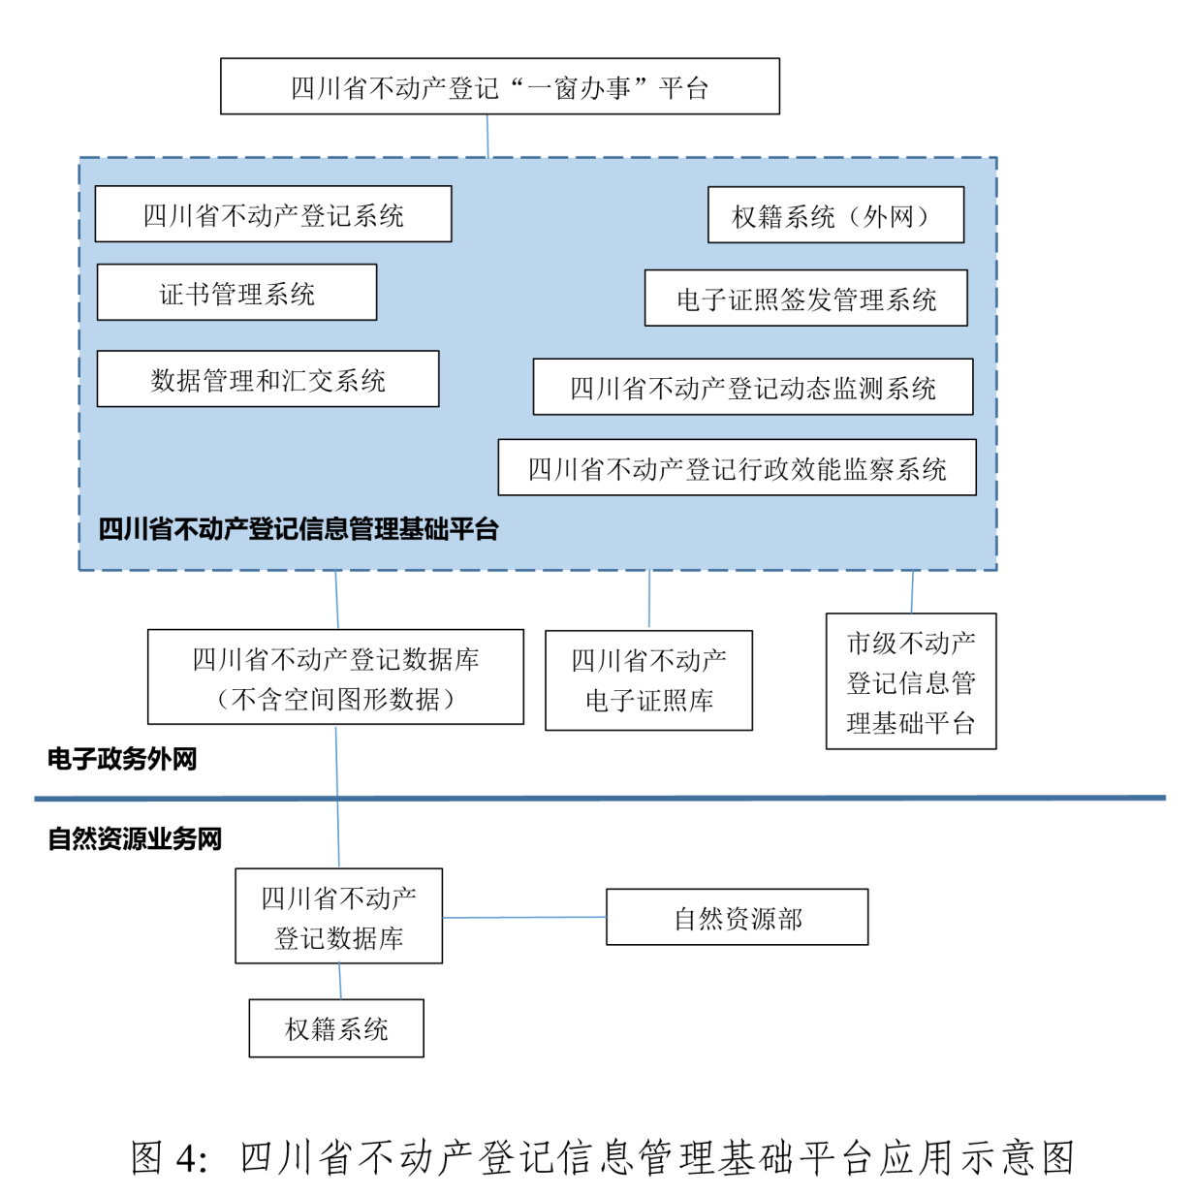

1. 四川省不动产登记系统

按照多租户模式重新架构四川省不动产登记信息管理基础平台，改造现有的四川省不动产登记系统，完善林权登记、农村土地承包经营权登记和居住权登记等，并迁移部署至政务外网，建设四川省不动产登记数据库。

有条件的登记机构可以逐渐将本地的登记库和登记系统，迁移到省不动产登记信息管理基础平台。

1. 权籍系统（外网）

省厅重新开发B/S模式权籍系统，并在电子政务外网提供给全省登记机构使用，处理不含空间图形的权籍数据。

1. 四川省不动产登记数据管理和汇交系统

改造现有的四川省不动产登记数据管理系统和汇交系统，实现全省不动产登记机构分级管理各自区域的登记数据，实现不动产登记数据的实时汇交。

4、四川省电子证照签发管理系统

建设四川省不动产登记电子证照库，建设四川省电子证照签发管理系统。

省厅统一与省一体化政务服务平台提供的电子签章接口服务对接，提供电子证照生成服务，各登记机构在登簿的同时直接调用电子证照生成服务生成不动产登记电子证照，并统一存储于省厅，形成全省统一的不动产登记电子证照数据库。省厅统一发布生成服务后，各个登记机构直接调用，无需单独与省一体化政务服务平台对接。

电子证照签发应用示意图如下:

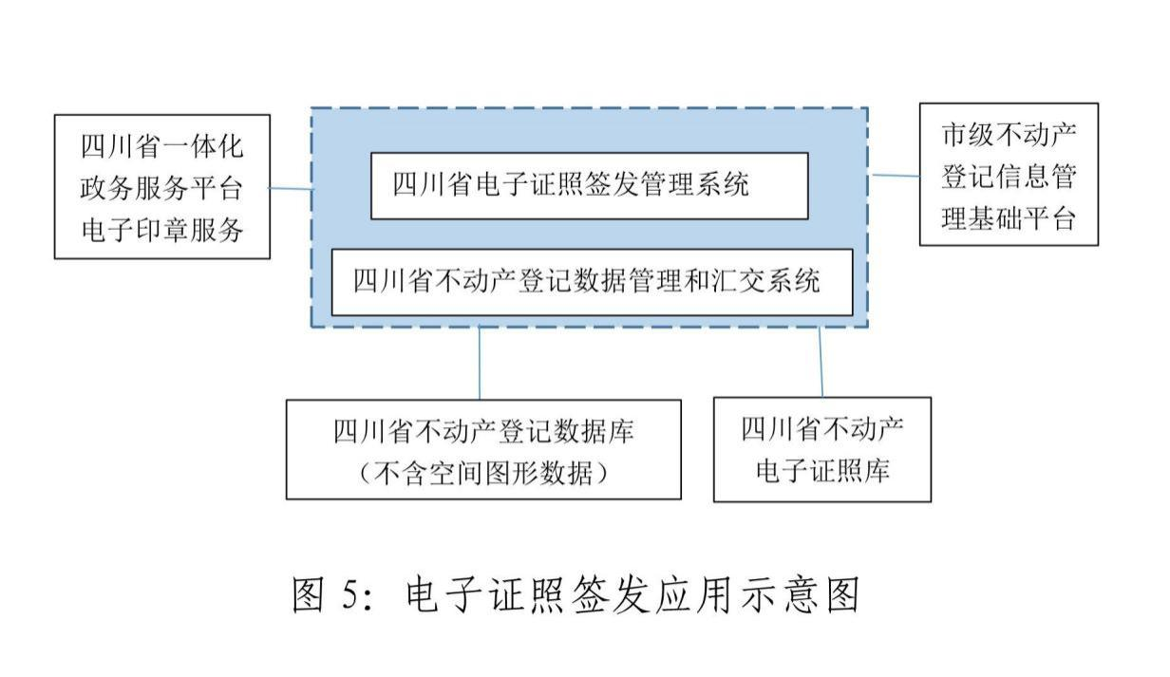

5、四川省不动产登记动态监测系统

对全省不动产登记登簿数据和证照发放数据、汇交数据进行实时监测，并对不动产登记数据质量情况进行综合监管和挖掘分析。

6、四川省不动产登记行政效能监察系统

对全省各个登记机构的业务办理过程数据进行监控、分析，及时发现堵点、难点、热点，为优化不动产登记、增速提效和更好的便民利民服务。

（二）市级不动产登记信息管理基础平台

市（州）开展本级不动产登记信息管理基础平台建设，需要严格按照省不动产登记数据、工作流程和信息化建设相关标准开展登记平台建设，完善林权登记、农村土地承包经营权登记和居住权登记等，依托电子政务外网，建设市级统一的不动产登记数据库（不含空间图形数据）和电子证照库，并与省不动产登记信息管理基础平台深度对接，实现不动产登记数据汇交、电子证照签发等，建设不动产数据管理和汇交系统、权籍系统、档案系统以及其他系统等，严格信息安全管理和落实等保三级要求。应用示意图如下：

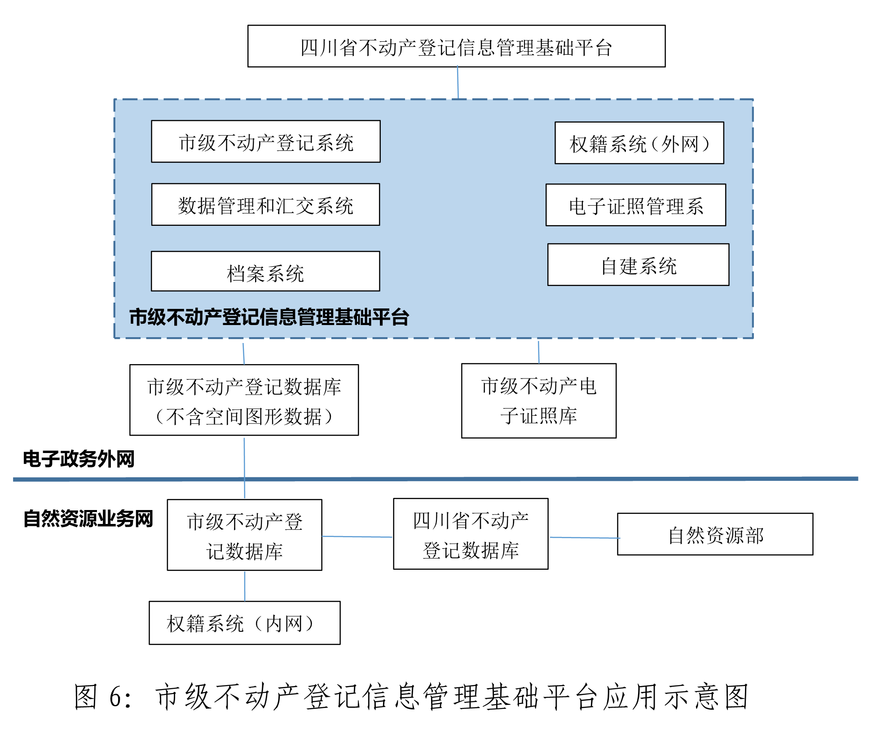

1、市级不动产登记系统

按照市级统一集中、多租户模式架构市级不动产登记信息管理基础平台，改造现有的市级不动产登记系统，完善林权登记、农村土地承包经营权登记和居住权登记等，与省级平台深度对接，建设市级统一的不动产登记数据库。

2、权籍系统（外网）

在电子政务外网部署权籍系统，处理不含空间图形的权籍数据。

3、市级不动产登记数据管理和汇交系统

改造现有的市级不动产登记数据管理系统和汇交系统，实现对本辖区范围内的不动产登记数据分级管理，实现不动产登记数据的实时汇交到省厅。

4、市级电子证照管理系统

建设市级不动产登记电子证照库和电子证照管理系统，实现对本辖区范围内的电子证照的统一管理。

5、自建系统

各市（州）可以根据本地的实际情况，自主建设本地所需的信息系统，如不动产登记档案系统等。

六、安全与运维

（一）加强安全管理

加强信息平台网络、服务器、数据、系统等方面的安全防护，按照等保三级要求，做好等级保护和分级保护，确保不动产登记信息安全。

对权利人名称及证件号码等数据项，采用符合个人信息保护要求的方式进行加密存储和传输，在界面展示时予以去标识化处理，保护好个人敏感信息。

对于网上提交的空间数据，应符合国家相关保密规定，《测绘地理信息管理工作国家秘密目录》规定的数据，申请人应到现场提交。

完善不动产登记信息安全应急预案，定期开展演练，对于突发性安全问题应做好应急处置并及时上报。加强异地备份和容灾建设。

（二）建立全省统一的运维机制

建立全省不动产登记统一的运维机制，省市县各级不动产登记信息管理部门合理分工，各司其责，与省一体化政务服平台用户信息同步，对申请人、业务人员、共享部门等全部用户进行集中统一管理。

用户统一管理，与一体化政务服务平台用户信息同步，对申请人、业务人员、共享部门等全部用户进行集中统一管理，包括组织机构管理、人员管理、角色管理、权限管理等。为保障信息安全，数据共享权限、内容和范围实行账号和权限管理机制。通过系统用户机构管理功能，对共享机构和人员进行组织机构添加以及账号分配，同时基于角色对各用户进行操作授权。

系统管理。一是租户管理。将业务办理人员按区县划分成不同的租户进行管理，各租户间的数据相互隔离，不同的租户仅能办理和查看本区域内的业务数据。二是字典管理。支持有权限的用户对平台中使用的字典常量进行新增、编辑、查询、删除等操作。三是接口管理。对与各地不动产登记系统对接接口和与共享部门对接接口进行统一管理。

综合监管。提供日志的记录、查询、追溯、统计和导出等功能。日志的内容包括办理人员的操作信息、与其他部门接口调用信息、系统运行异常信息等。连续日志保存时长不小于1年。系统基于日志管理模式，可实现具体共享任务的管理，实现具体共享任务执行情况的管理监控。系统支持对不同地区、不同时间、不同申请类型的办件情况进行个性化统计，通过图、表、文结合的结果展示，直观查看各类信息。

牢固树立信息安全意识，严格遵循信息安全技术标准和要求，做好网络安全防护，部署防火墙、交换机、入侵检测、抗DDOS、网络审计、漏洞扫描、运维安全管理与审计、防病毒、密码机及密钥管理等设备与系统，关闭不必要的防火墙端口，做好跨网络信息传输安全保障，确保系统和信息安全。

注：

1. 四川省一体化政务服务平台网址：

http://59.225.209.96/oauthui/portal，建议使用chrome浏览器访问。

2、市县信息化系统的建设方案需报省厅网信办备案后通过后才可以实施，不动产登记信息系统必须通过等保三级测评后才可以上线。